Króciec elastyczny okrągły

Króciec elastyczny o przekroju okrągłym w rozmiarze nyplowym wykonany jest z taśmy amortyzującej – łącznik elastyczny KEV-50S. Łączony zgrzewem punktowym. Stosowany w instalacji wentylacyjnej w celu eliminacji drgań, wibracji oraz zapobiega przenoszeniu hałasu w systemie kanałów.

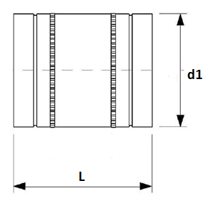

Króciec elastyczny okrągły – Produkowane średnice

Średnica d1 | Długość L
[mm] | [mm]
80 | 150
100 | 150
125 | 150
160 | 150
200 | 150
250 | 150
315 | 150
355 | 150
400 | 150
450 | 150
500 | 150
560 | 150
630 | 150
710 | 150

